**1º Etapa: Instalação do pfSense em um máquina virtual (VM)**

**1º Passo:**

Selecione o tipo de vm recomendado.

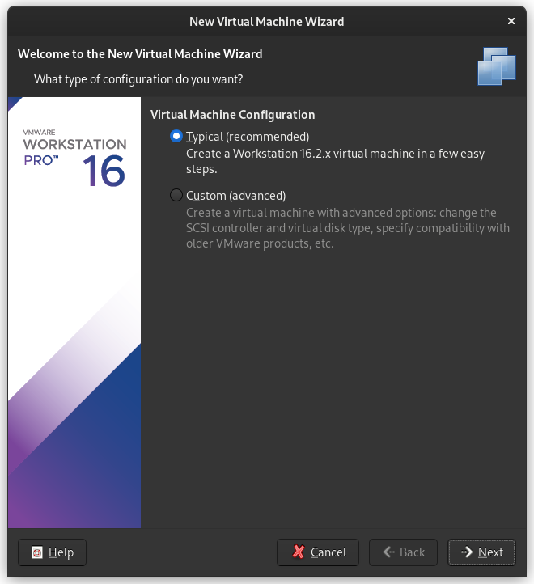

**2º Passo:**

Informe a localização da ISO do pfSense.

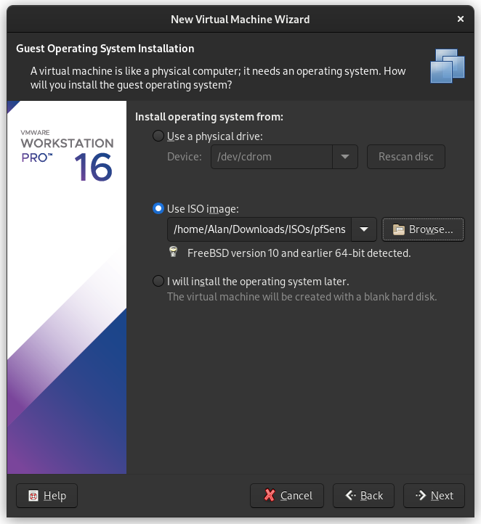

**3º Passo:**

Informe o OS a ser instalado conforme a imagem abaixo:

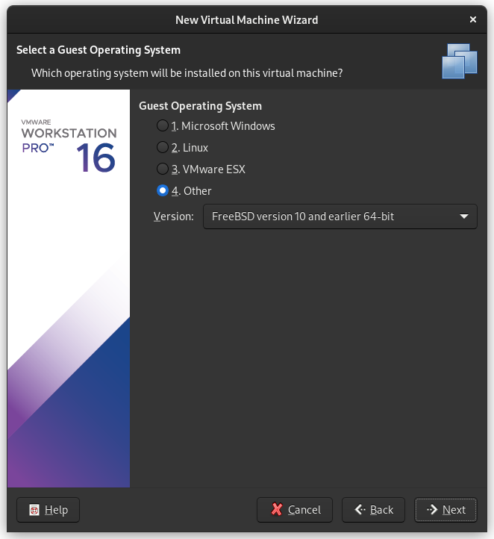

**4º Passo:**

Informe o nome de sua preferência para a sua vm e o diretório em que ela ficará.

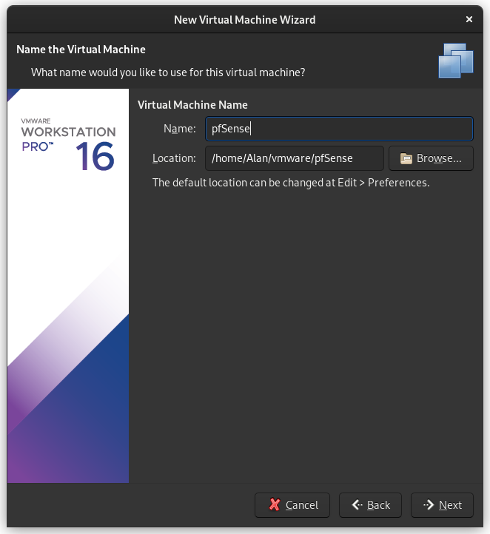

**5º Passo:**

Informe o espaço de armazenamento disponível para a sua vm.

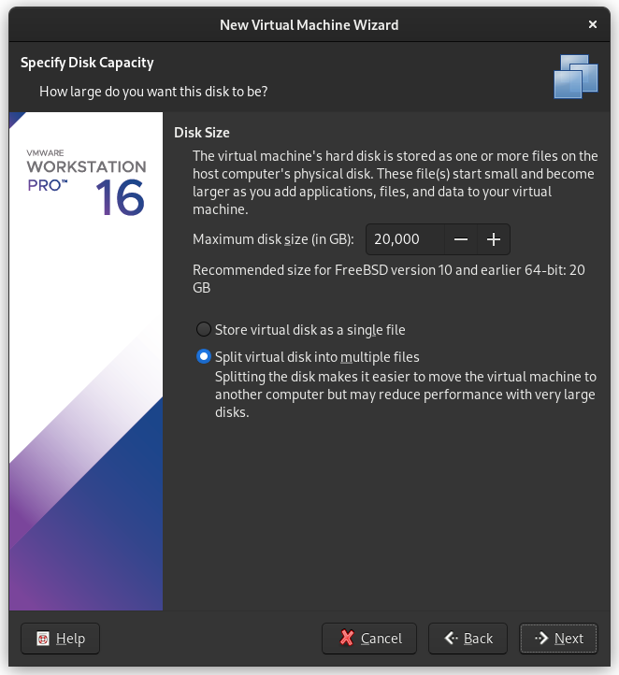

**6º Passo:**

Clique em “customize Hardware” para alterar as configurações de hardware antes de inicializar a sua vm.

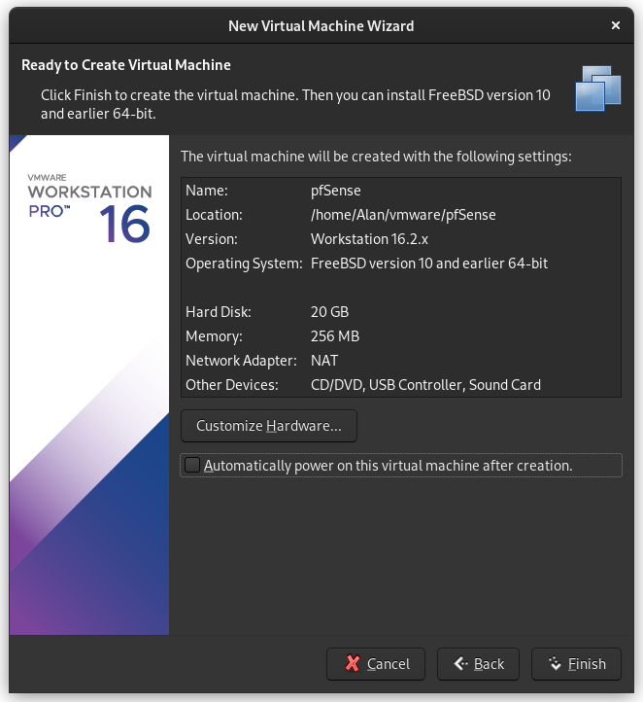

**7º Passo:**

Modifique as configurações de memória e processador de acordo com seu hardware. Modifique as configurações do adaptador de rede de NAT para o modo bridged. Após isso, adicione um novo adaptador de rede e o configure para para operar no modo “LAN segment”. Adicone novo um segmento de LAN.

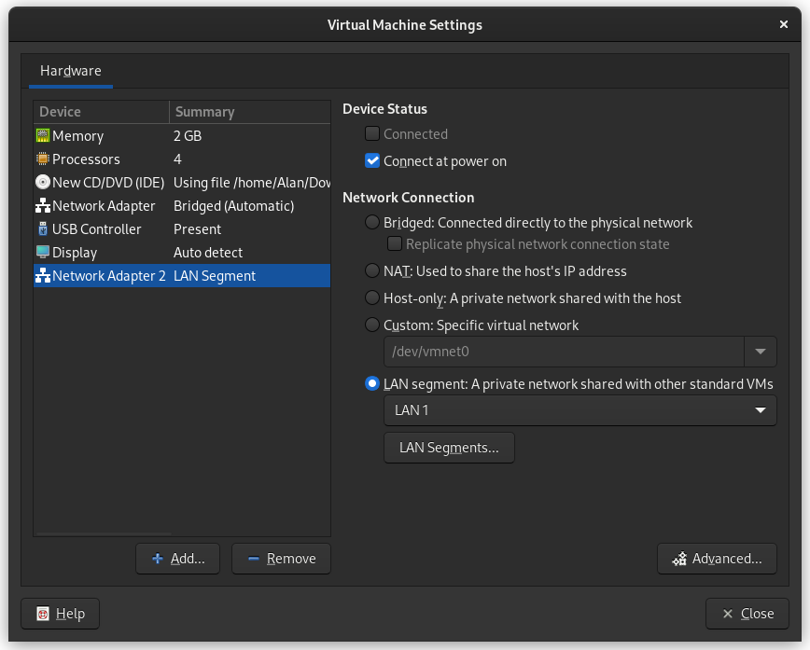

**8º Passo:**

Inicie a sua VM e aceite os termos de uso.

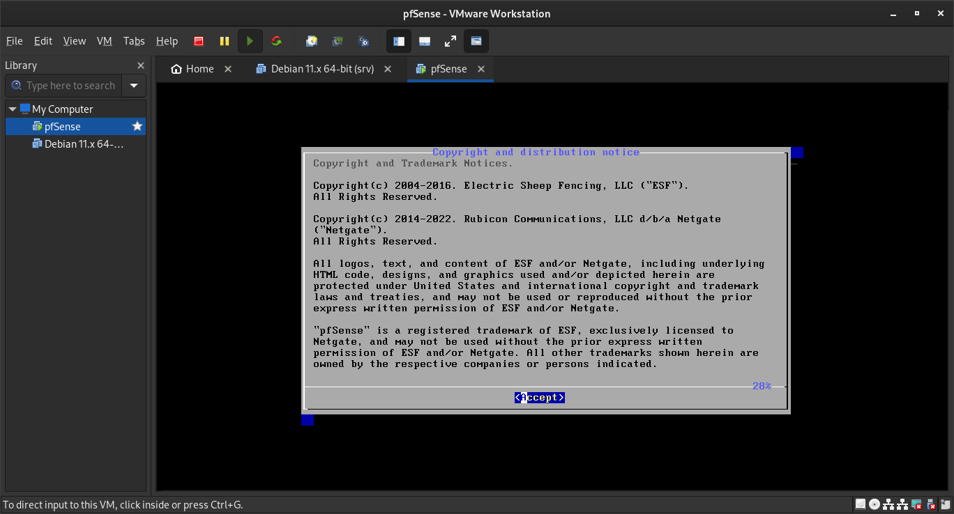

**9º Passo:**

Selecione a opção de instalar o pfSense.

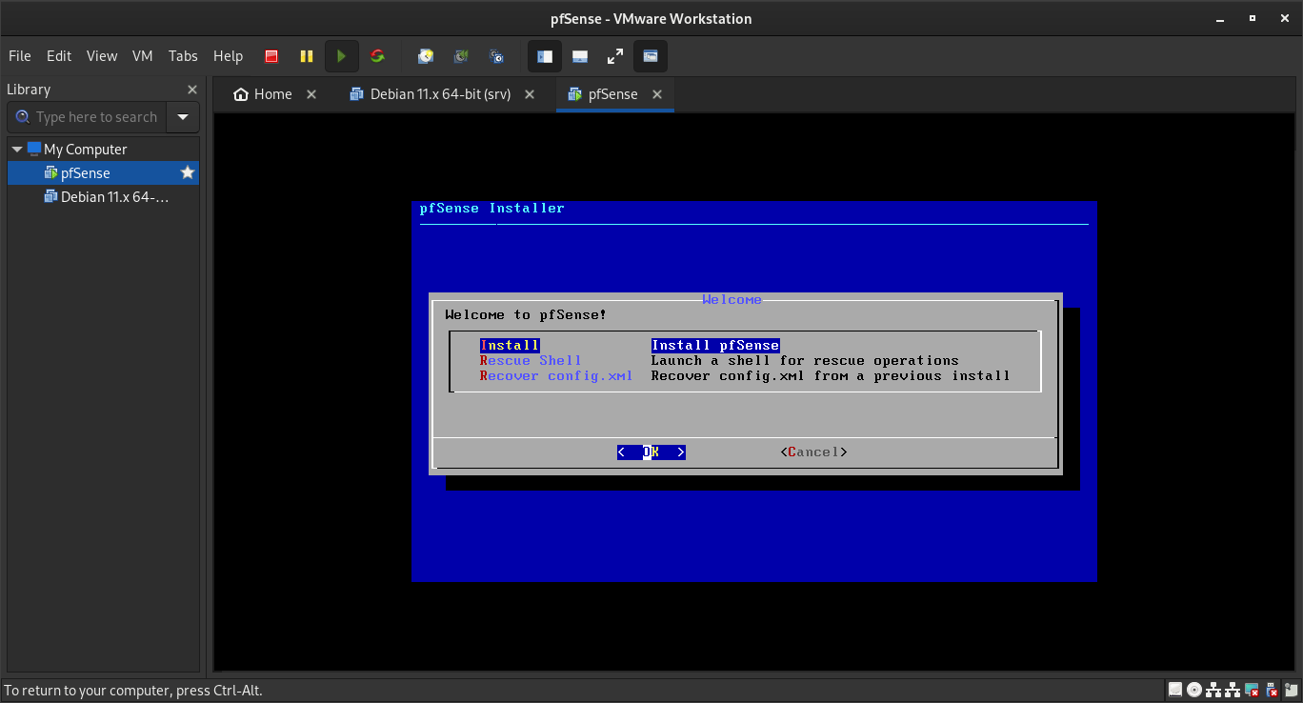

**10º Passo:**

Selecione o layout do seu teclado o confirme.

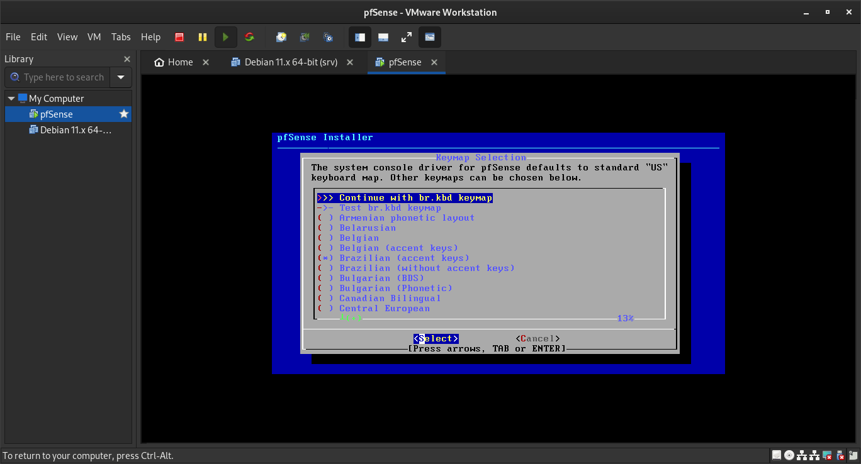

**11º Passo:**

Selecione o particionamento automático do disco (ZFS).

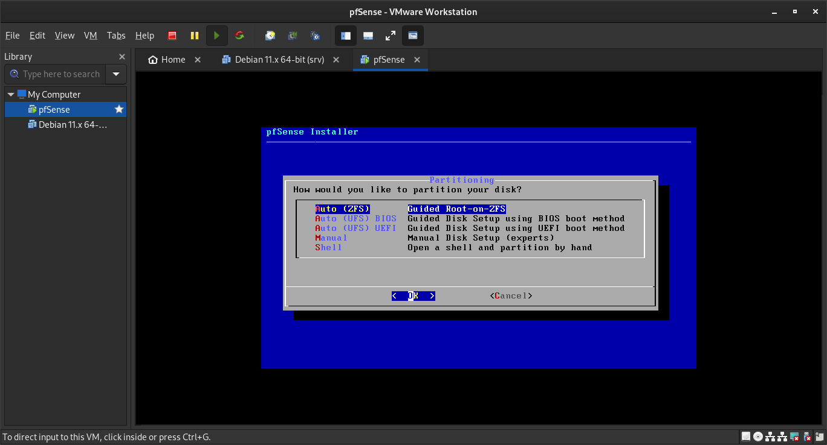

**12º Passo:**

Não é necessário alterar as configurações padrões, então prossiga para o próximo passo.

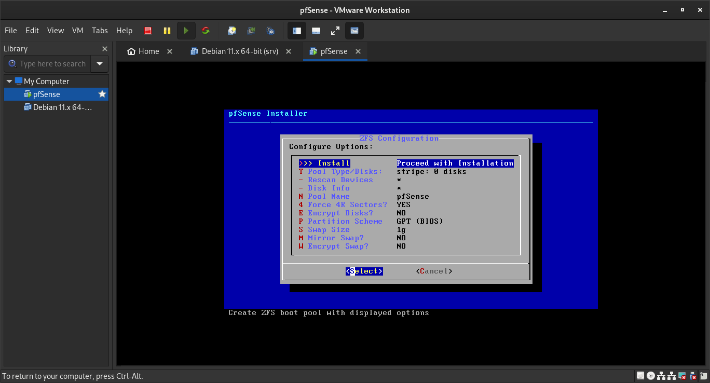

**13º Passo:**

Adicione uma redundância no disco, caso ache necessário.

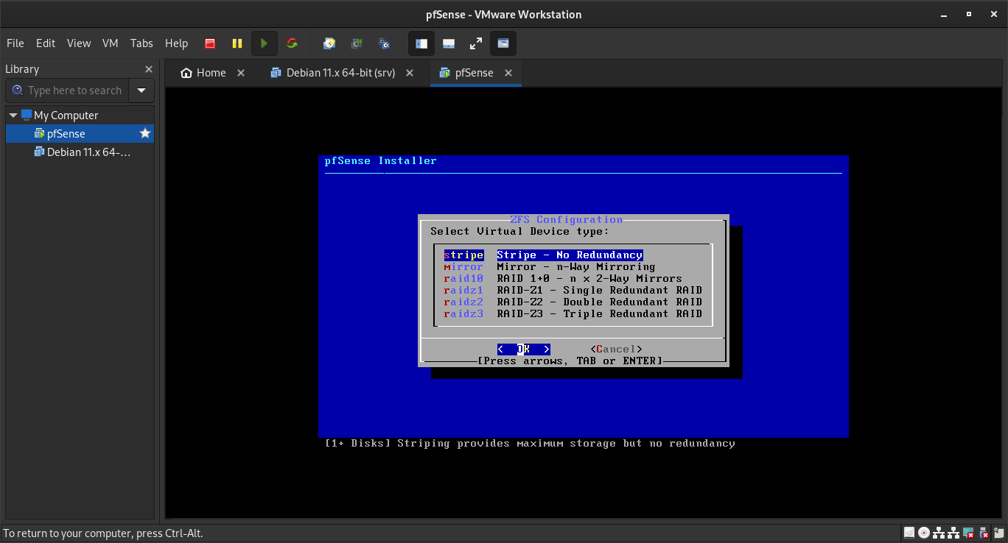

**14º Passo:**

Pressione a telca espaço para seleionar o disco de sua vm e avance para o próximo passo.

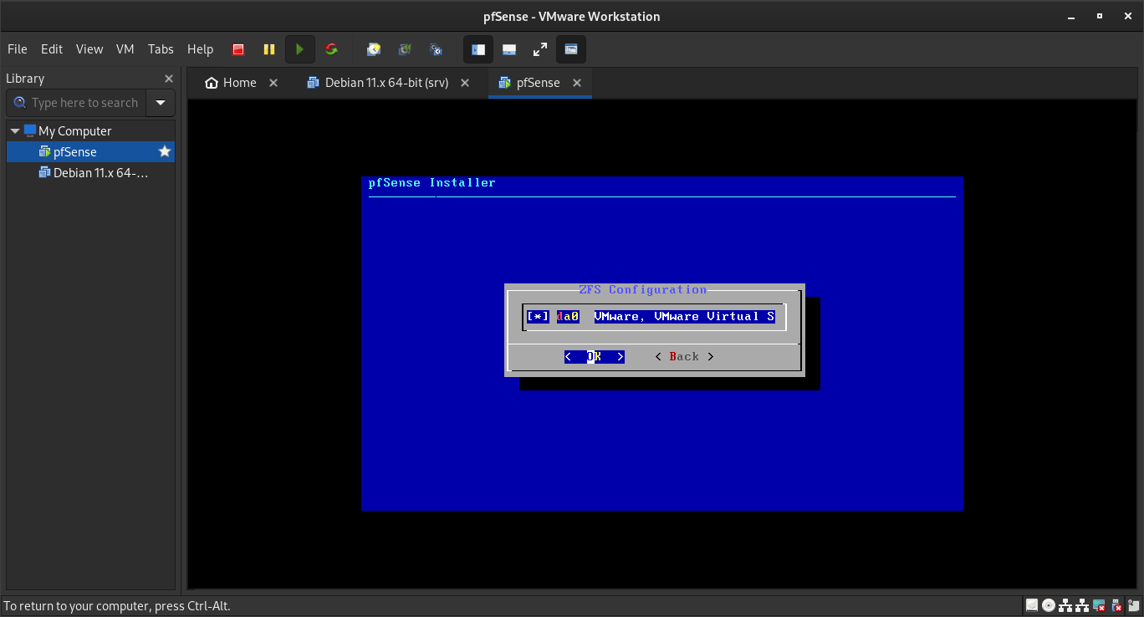

**15º Passo:**

Confirme e avance.

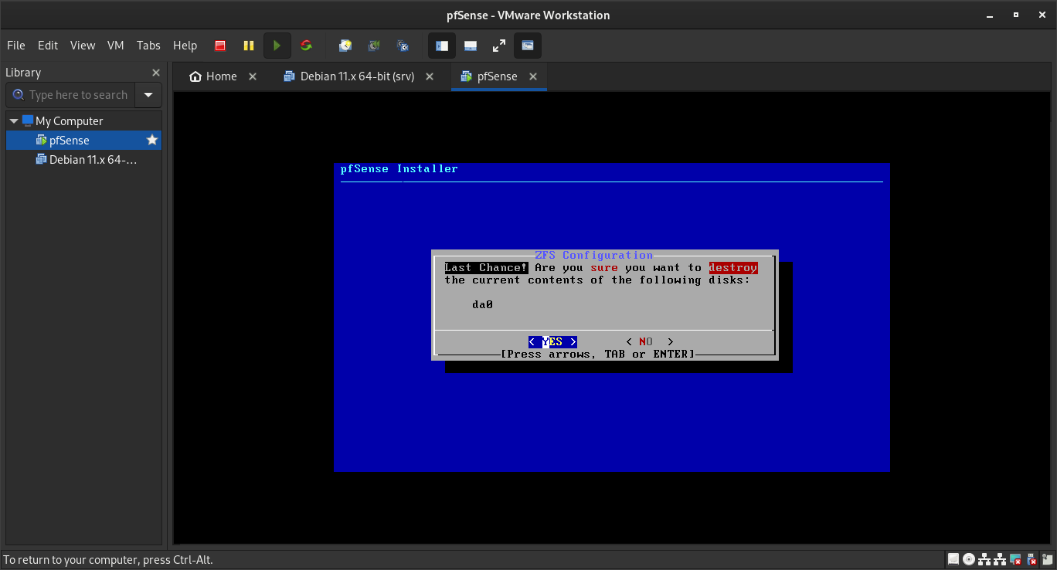

**16º Passo:**

Selecione a opção “no” para finalizar a instalação.

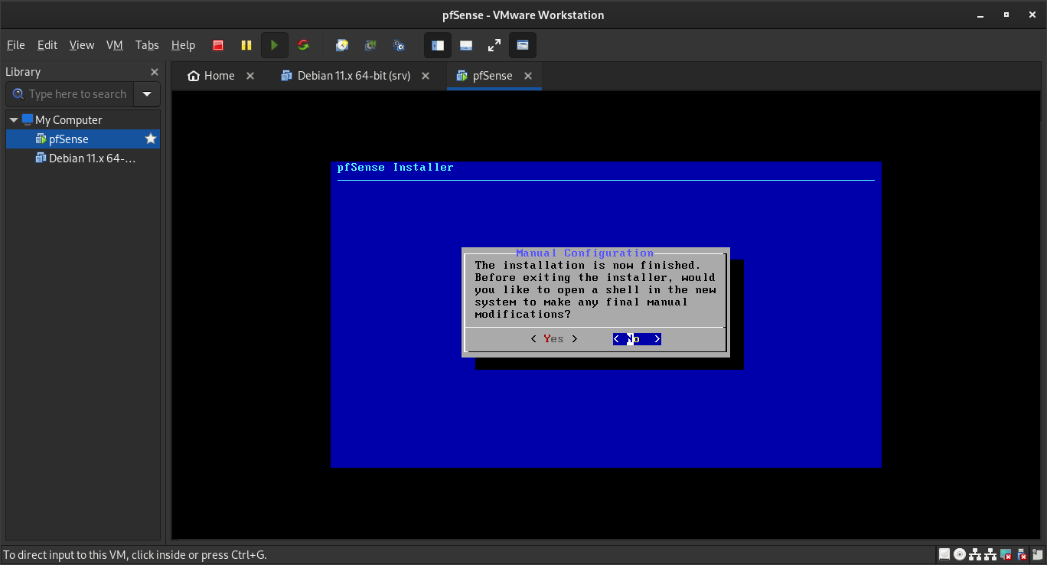

**17º Passo:**

Reinicie o sistema para finalizar a instalação,

